Меню горячих завтраков и обедов
для учащихся МАОУ "Тегинская СОШ"
10 ДНЕВНОЕ МЕНЮ
двухразовое питание (завтрак, обед)
для возрастной группы 7-11 и 12-18 лет
2 вариант
ПОНЕДЕЛЬНИК 1 НЕДЕЛЯ
ЗАВТРАК
Омлет натуральный  Салат из свеклы с сыром  Хлеб пшеничный  Какао с молоком  Печенье | 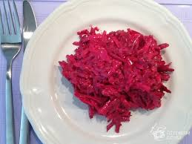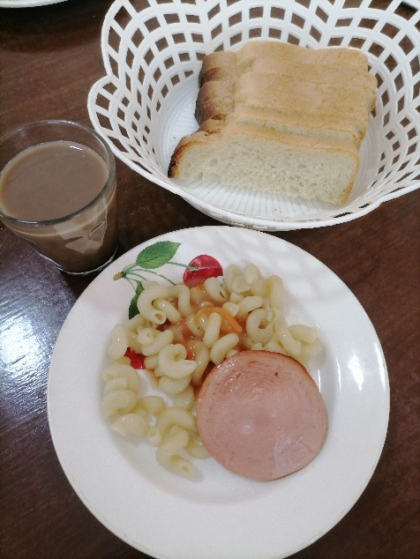  
ОБЕД
Салат из соленых огурцов с луком  Суп крестьянский с крупой  Запеканка из печени с рисом  Компот из свежих плодов  Хлеб пшеничный | 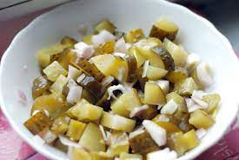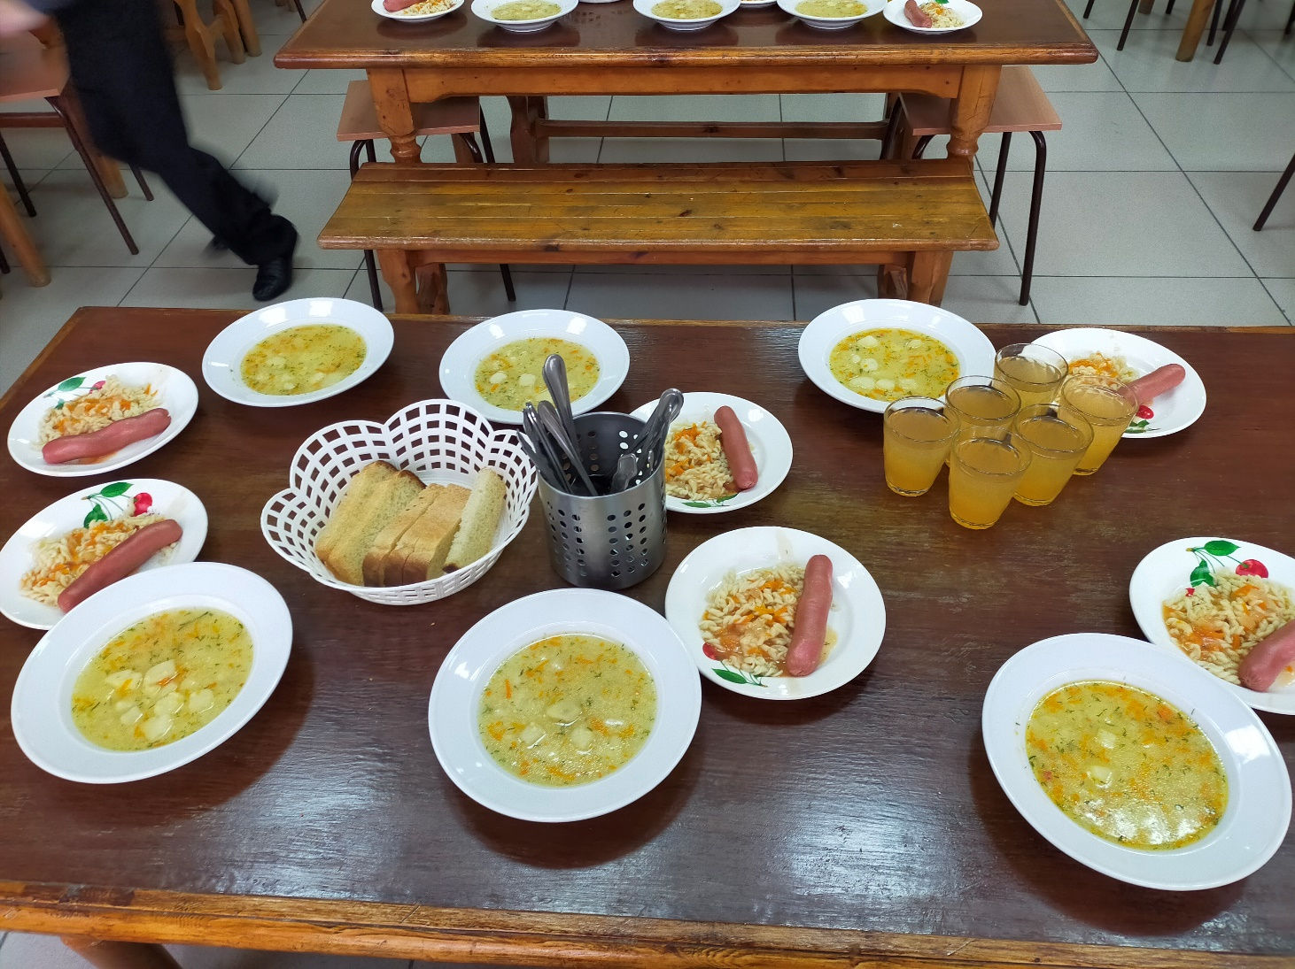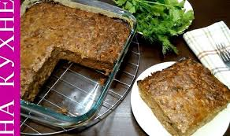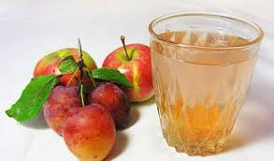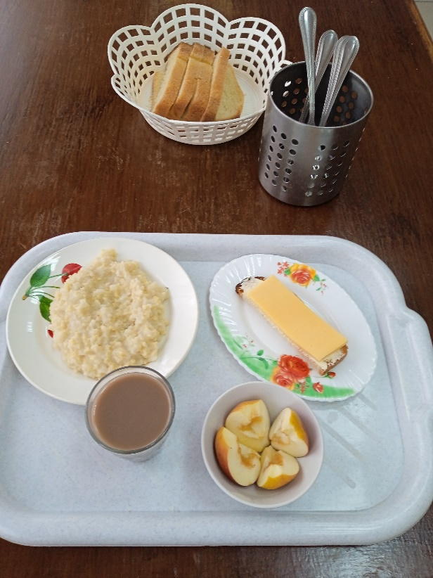

ВТОРНИК 1 НЕДЕЛЯ
ЗАВТРАК
Каша манная молочная жидкая  Бутерброд с сыром  Кофейный напиток на сгущенном молоке  Фрукты свежие | 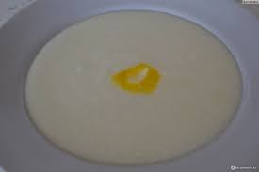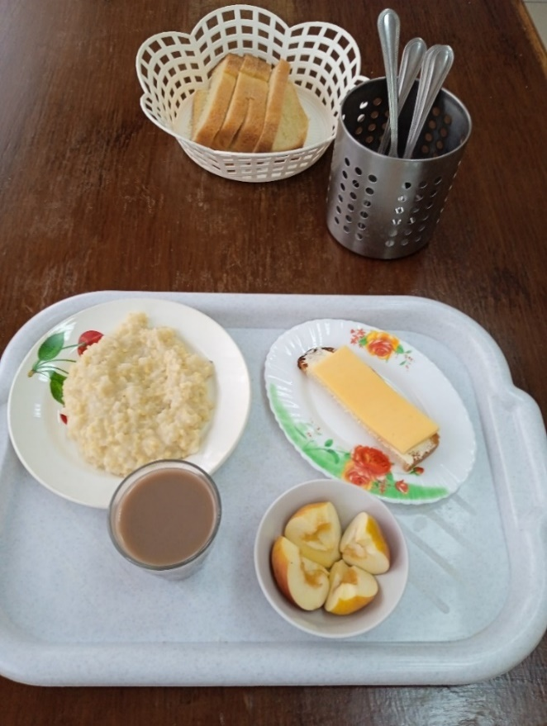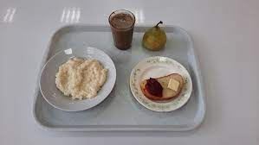  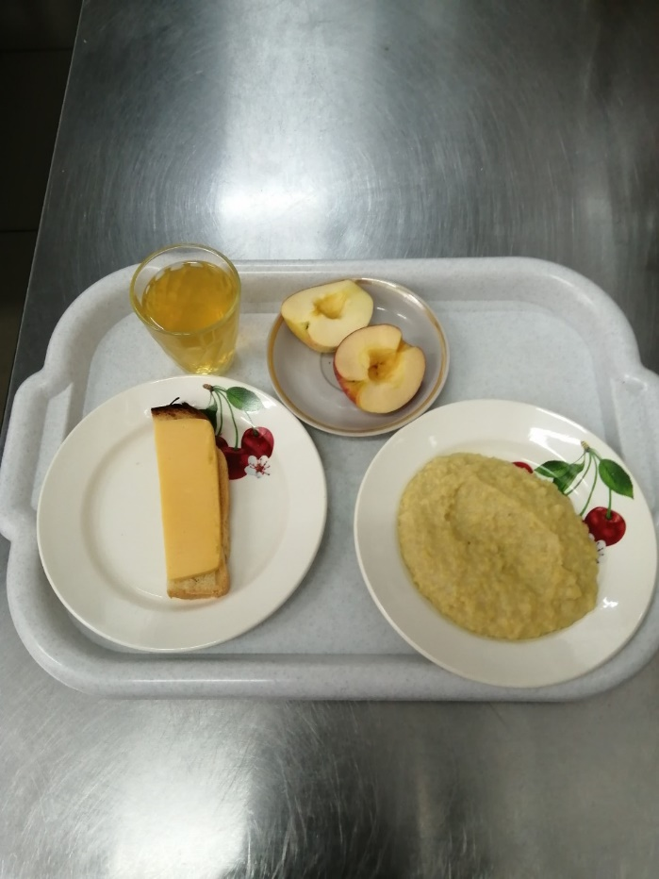
ОБЕД
Салат из капусты белокочанной  Суп гороховый  Голубцы ленивые  Чай с лимоном  Хлеб пшеничный | 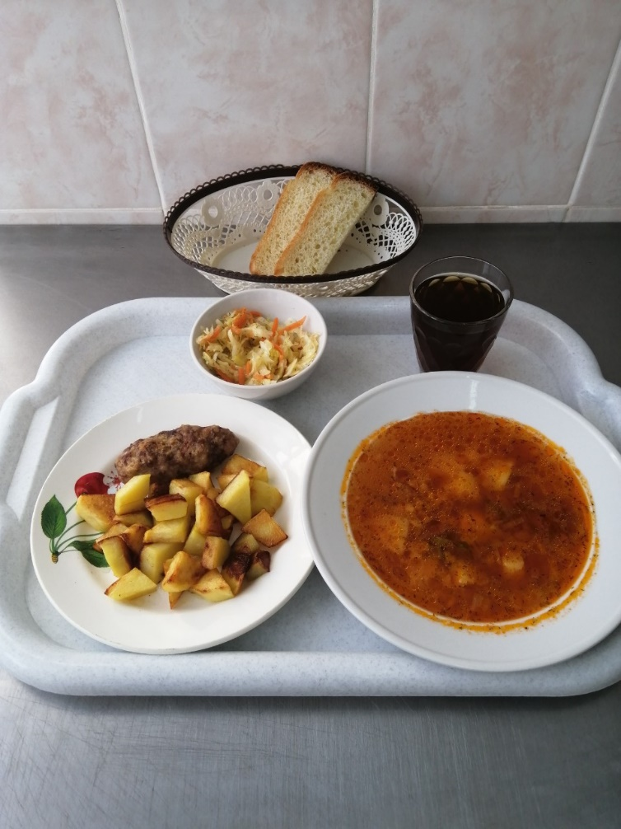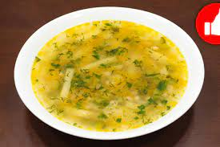  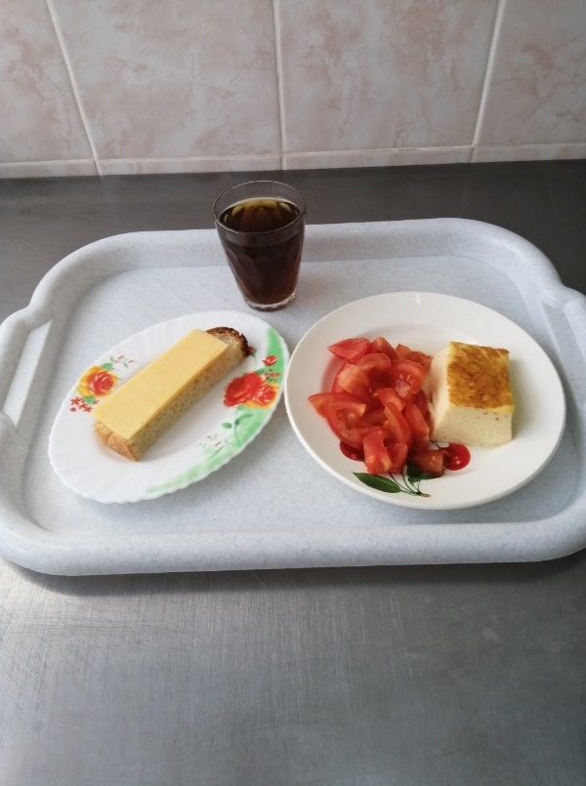

СРЕДА 1 НЕДЕЛЯ
ЗАВТРАК
Запеканка из творога  Молоко сгущенное  Чай с сахаром | 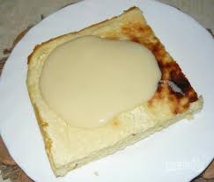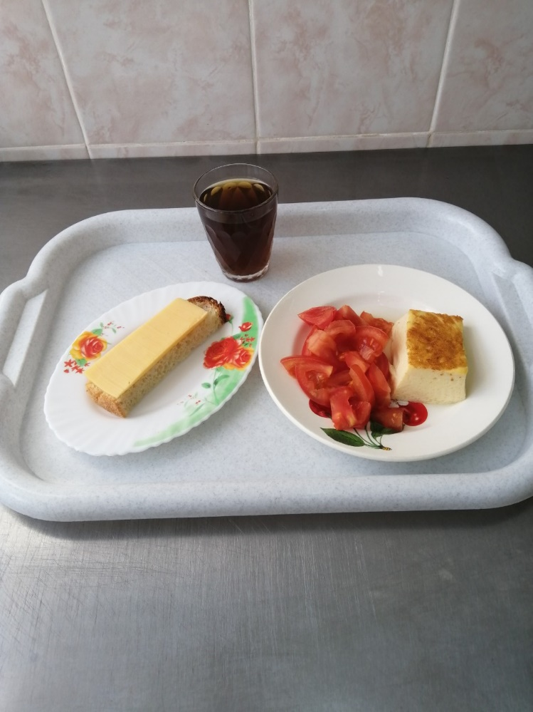
ОБЕД
Салат из свеклы с сыром  Борщ с капустой и картофелем  Запеканка картофельная с мясом  Кисель из яблок свежих  Хлеб пшеничный | 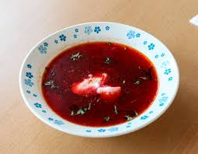  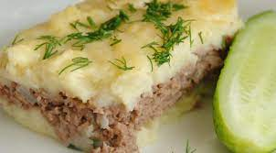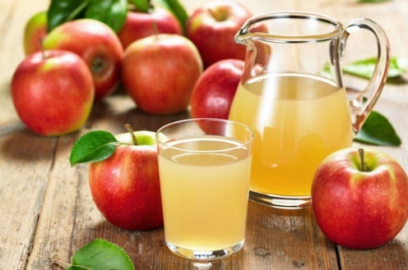

ЧЕТВЕРГ 1 НЕДЕЛЯ
ЗАВТРАК
Каша рисовая молочная жидкая  Бутерброд с джемом  Напиток из шиповника  Фрукты свежие | 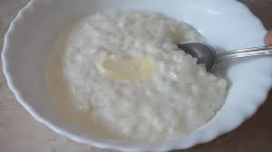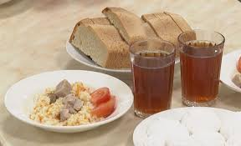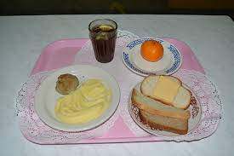
ОБЕД
Винегрет овощной  Рассольник ленинградский  Бигус  Чай с лимоном  Хлеб пшеничный | 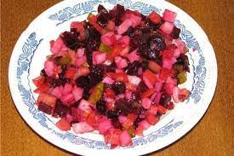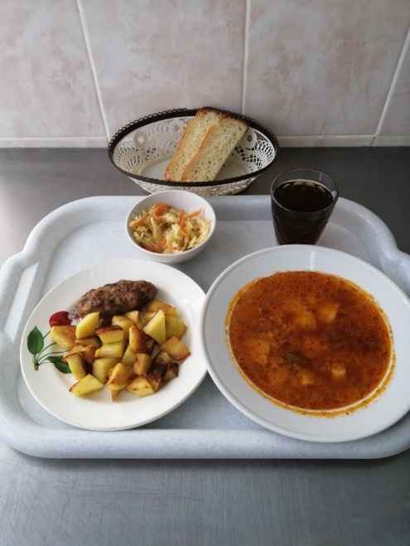  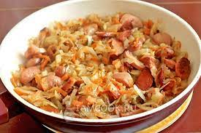

ПЯТНИЦА 1 НЕДЕЛЯ
ЗАВТРАК
Каша пшенная молочная

Бутерброд с сыром

Кофейный напиток на сгущенном молоке

Фрукты свежие (яблоко)
ОБЕД
Икра кабачковая (промышленного производства)  Суп картофельный с фрикадельками  Рыба, тушенная в томате с овощами  Картофель отварной  Компот из яблок с лимоном  Хлеб пшеничный | 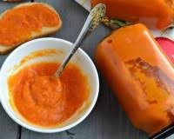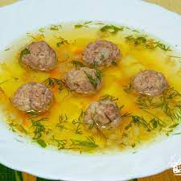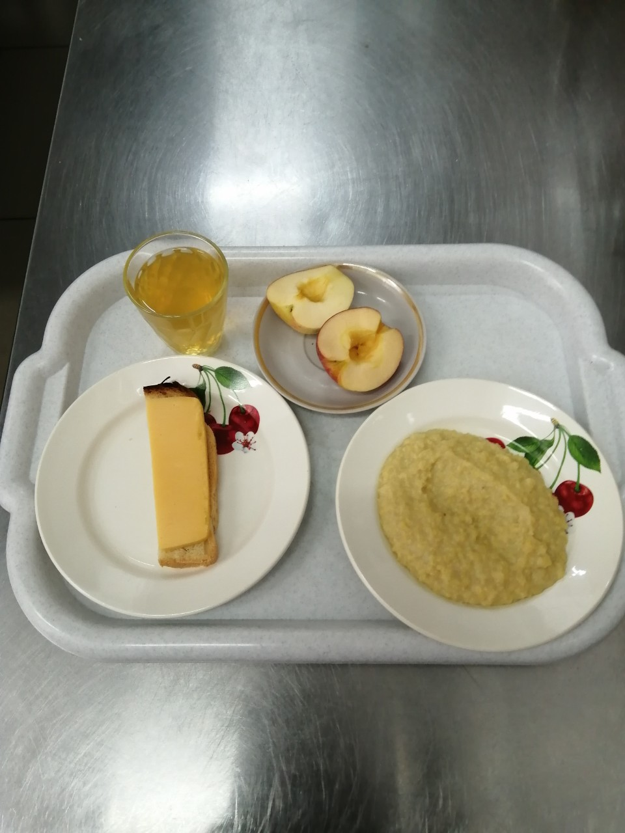

СУББОТА 1 НЕДЕЛЯ
ЗАВТРАК
Запеканка капустная с мясом  Чай с сахаром  Хлеб пшеничный | 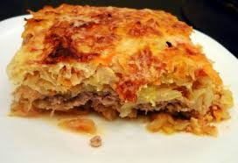
ОБЕД
Салат из моркови и яблок  Суп с рыбными консервами  Рыба, тушенная в томате с овощами  Картофель отварной  Компот из апельсинов с яблоками  Хлеб пшеничный | 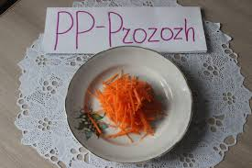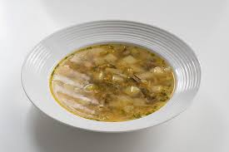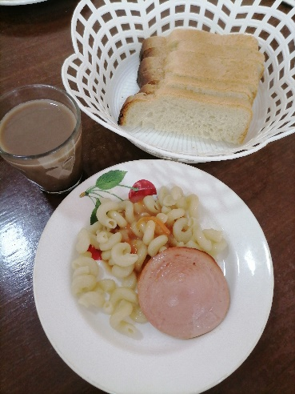

ПОНЕДЕЛЬНИК 2 НЕДЕЛЯ
ЗАВТРАК
Макароны отварные с сыром  Бутерброд с джемом  Кофейный напиток на сгущенном молоке  Фрукты свежие (яблоко) | 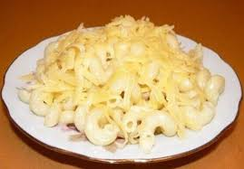
ОБЕД
Салат картофельный с огурцами солеными  Суп с крупой и фрикадельками  Рыба, запеченная с картофелем по-русски  Чай с сахаром  Хлеб пшеничный | 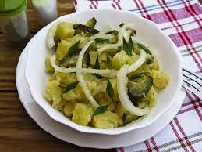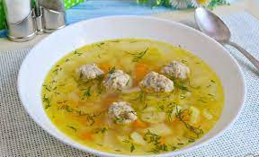  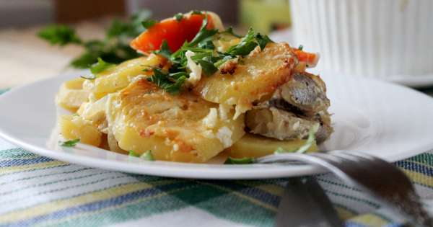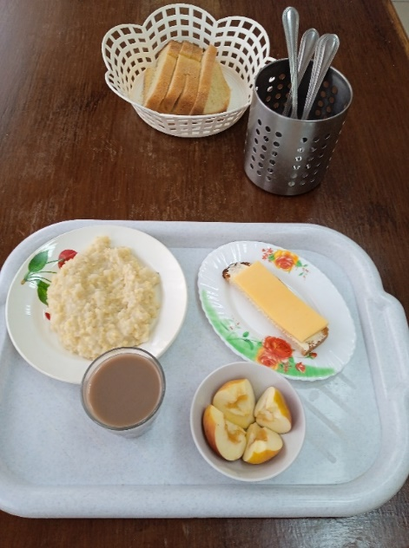

ВТОРНИК 2 НЕДЕЛЯ
ЗАВТРАК
Биточки манные  Молоко сгущенное  Какао с молоком  Фрукты свежие | 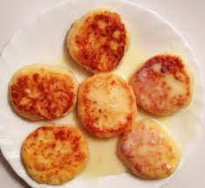
ОБЕД
Салат из свежих помидоров  Щи из свежей капусты с картофелем  Котлеты из говядины  Рис припущенный  Напиток клюквенный  Хлеб пшеничный | 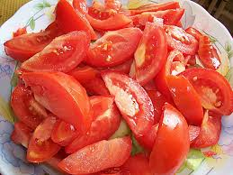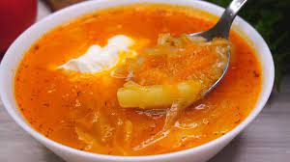  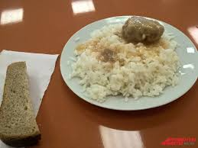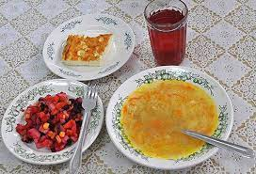

СРЕДА 2 НЕДЕЛЯ
ЗАВТРАК
Каша "Дружба"  Бутерброд с сыром  Какао с молоком  Фрукты свежие (яблоко) | 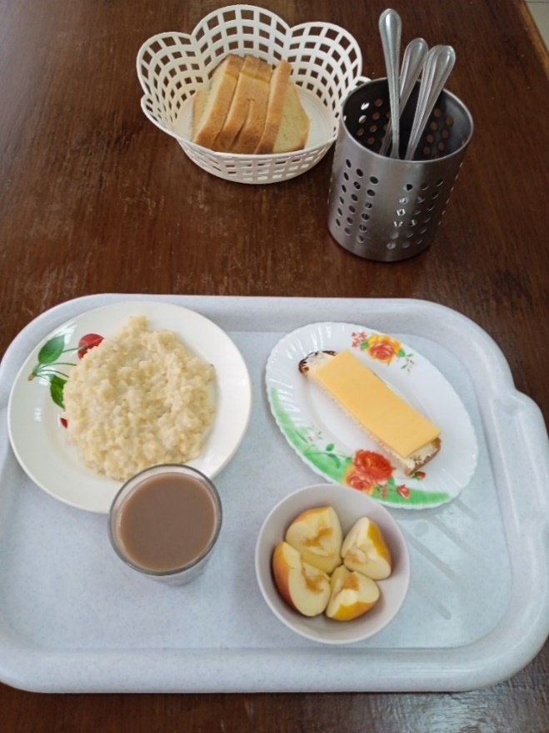
ОБЕД
Салат витаминный  Рассольник  Зразы из говядины с рисом (паровые) с томатным соусом  Каша гречневая рассыпчатая  Компот из яблок с лимоном  Хлеб пшеничный | 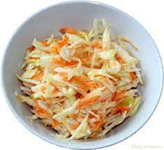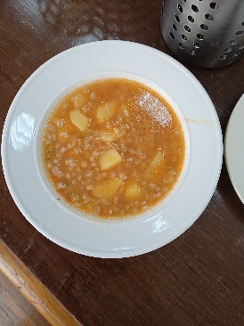  

ЧЕТВЕРГ 2 НЕДЕЛЯ
ЗАВТРАК
Плов из говядины  Хлеб пшеничный  Компот из яблок с лимоном | 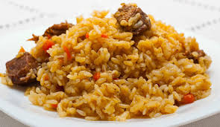
ОБЕД
Салат из свежих огурцов  Суп крестьянский с крупой  Жаркое по-домашнему  Чай с сахаром  Хлеб пшеничный |   